东北大学
控制系统仿真与 CAD
课程结课论文
基于全身非线性模型预测控制的
Unitree G1 人形机器人建模与
Simscape 行走仿真
第七组 ｜ 自动化2303
姓名 | 学号 | 承担工作 | 工作比例
谢怡诺 | 20237563 | 控制系统建模与 Unitree SDK 移植 | 20%
胡小乐 | 20235722 | MPC 算法原理推导与设计 | 22%
吴霜 | 20235554 | 实验数据分析整理 | 20%
杨浩睿 | 20235723 | 选题调研与综述 | 19%
马梦远 | 20235738 | PPT 设计展示 | 19%

指导教师：薛定宇、潘峰
2026年10月

目 录
摘要 1
1 问题描述 2
1.1 研究背景与选题意义 2
2 系统模型建立 2
2.1 物理系统与预测状态 2
2.2 基座动力学与实现假设 3
2.3 状态转换与关节映射 3
2.4 足地接触与支撑交换 4
3 全身NMPC控制器设计 4
3.1 有限时域最优控制问题 4
3.2 接触约束与软约束 4
3.3 多重射击离散与SQP 5
3.4 策略查询、逆动力学与关节执行 5
4 Simulink与Simscape仿真实现 6
4.1 模块连接与多速率设置 6
4.2 初始化、参考与运行记录 11
4.3 实验数据与评价指标 11
5 仿真结果与分析 11
5.1 整体位移与初始化瞬态 11
5.2 姿态、偏行与指标定义 12
5.3 足底接触与摆腿运动 14
5.4 关节跟踪、前馈与力矩限幅 14
5.5 计算时间与可复现性 15
5.6 综合评价与局限 16
5.7 三维行走画面 16
6 结论与课程体会 17
参考文献 18

摘要
针对人形机器人自由度高、动力学耦合强以及足地接触模式随步态变化的问题，本文以 Unitree G1 为对象，构建基于全身非线性模型预测控制的 MATLAB/Simulink—Simscape 闭环仿真系统。物理对象保留29个驱动关节，预测模型固定6个手腕关节，采用58维状态与35维输入，将双足接触力和力矩、23个关节加速度作为优化变量。控制层沿用公开 Whole-Body NMPC 的数学定义，利用 OCS2 的序列二次规划求解，在有限预测时域内协调躯干、关节及足端任务；执行层通过逆动力学生成前馈力矩，并结合关节位置、速度反馈和力矩限幅驱动物理模型。本文完成了多体模型接入、状态与动作映射、参考步态组织、确定性多速率调度及数值和人工视觉检验。已保存的4.8 s真实物理闭环记录显示，机器人前向移动0.3791 m，出现交替摆腿与支撑交换，总倾斜峰值约4.47°，全程未跌倒；同时存在0.0763 m横向位移、约14.12°偏航峰值和部分关节力矩限幅。结果说明该工具链能够完成所设工况下的全身行走控制仿真，但不能据此推出任意工况稳定性、实机性能或端到端实时性。本文进一步区分控制时刻与计算墙钟时间，为复杂机器人控制系统的可复现建模与分析提供实例。
关键词： 人形机器人；非线性模型预测控制；Simscape Multibody；序列二次规划；足地接触

1 问题描述

1.1 研究背景与选题意义
人形机器人通过双足交替支撑实现移动，能够利用与人相近的身体结构执行复杂任务。与固定基座机械臂相比，机器人基座没有独立驱动器，其姿态和位置只能通过关节运动及足地接触间接改变。因此，单独控制各关节达到给定角度，并不等于能够保持整体平衡。支撑足需要产生足够的接触力，摆动足需要按预定时序抬起和落下，躯干还必须满足运动及姿态目标，这些要求共同构成带接触切换的非线性最优控制问题。足式机器人的优化控制通常需要联合处理动力学、接触和执行约束[1]。
模型预测控制在每个更新时刻利用当前状态预测未来运动，求解有限时域优化问题，只执行当前一段决策，随后根据新观测重新规划[2]。与仅离线生成并播放关节轨迹相比，这种滚动机制能够使运动决策随反馈状态变化。全身动力学 NMPC 将更多关节和接触变量纳入同一个优化问题，能够描述机体内部运动对整体支撑和平衡的影响，但其建模、求导和数值求解规模也更大[3]。
本课程强调分析、建模、控制器设计和仿真的完整过程。本文选择 G1 平地行走作为实例，重点回答三个问题：一是如何在预测模型与物理仿真模型之间建立一致的状态、输入和坐标含义；二是如何将有限时域优化结果转化为能够实际施加的关节力矩；三是如何通过数值曲线和三维运动共同判断机器人是否真正完成行走。

2 系统模型建立

2.1 物理系统与预测状态
预测模型采用公开 Whole-Body Humanoid MPC 工程的机器人与控制参数配置[4]。
物理模型保留29个驱动关节及6个自由基座坐标。令物理广义坐标为 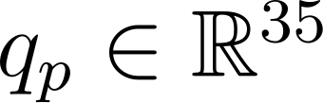，可写出浮动基座多体动力学的概念形式：
 | 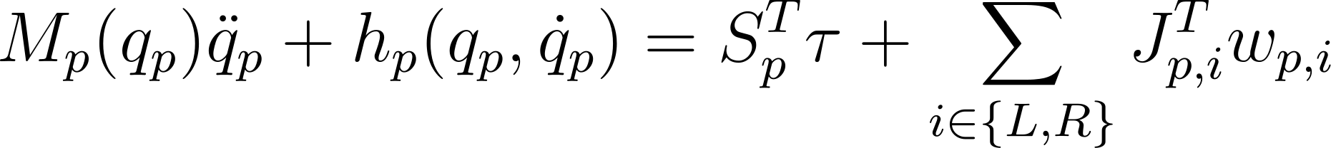 | (1)
其中，为广义质量矩阵，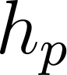汇集重力、科里奥利力和离心项，选择驱动关节，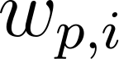为接触力和力矩。该式遵循浮动基座刚体动力学的广义力平衡关系[5]，描述物理对象的力学关系，不意味着仿真器会在程序中以显式矩阵逆的方式推进运动。Simscape Multibody 根据多体连接、约束及接触模块统一求解运动[6]。
预测模型中固定左右手腕各3个关节，因此只预测23个关节的变化。令 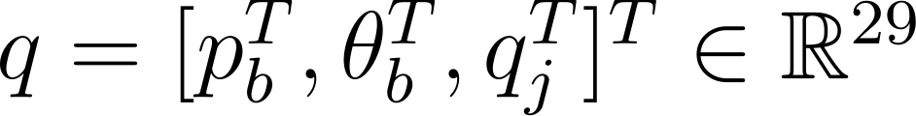，其中  是世界坐标系中的基座位置， 为按 ZYX 约定排列的姿态角，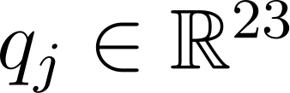 为预测关节角。状态与输入为
 | 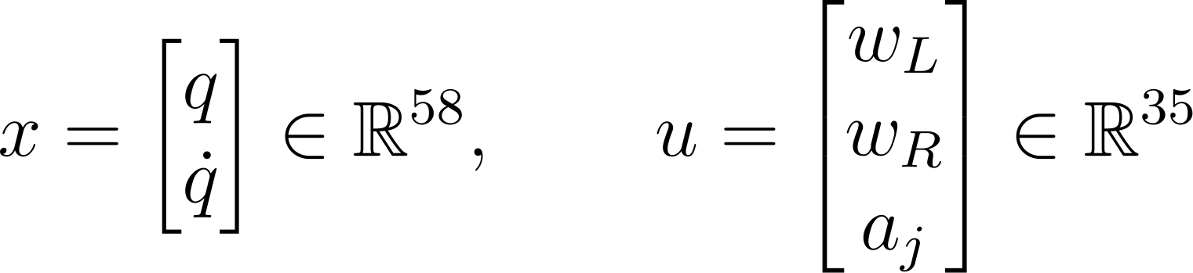 | (2)
每只足的 wrench 含3维力和3维力矩， 为23维关节加速度。这里的优化输入不是29路电机力矩，也不是35个电气量；电机电流、电压和绕组动态没有在当前执行模型中显式展开。
表1 物理模型与预测模型的变量规模
对象 | 维数 | 物理含义
Simscape 驱动关节 | 29 | 腿、腰、上肢及手腕
预测关节 | 23 | 固定6个手腕关节后的关节集合
预测广义坐标 | 29 | 基座6维＋预测关节23维
预测状态 | 58 | 广义位置和广义速度
预测输入 | 35 | 双足 wrench 12维＋关节加速度23维

2.2 基座动力学与实现假设
将预测动力学按基座和关节分块，未驱动基座满足
(3)
一般情况下可以求解完整的6维基座方程，但本项目保留原参考实现的基座3×3分块计算。令 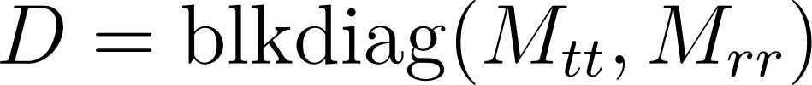，则实际预测计算采用
 | 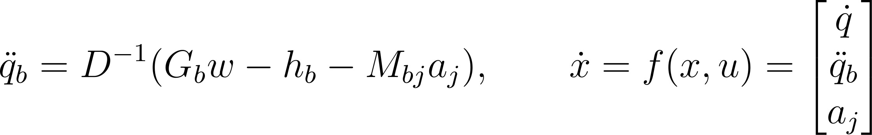 | (4)
式（4）采用基座平动、转动分块近似，继承参考实现的预测模型。本文验证的是保留该预测模型时的闭环表现，而不是论证这一近似对所有姿态都精确。质量矩阵、非线性项和足端雅可比由 Pinocchio 刚体算法计算[7]，相关动力学及代价导数由 CppAD 路径提供。

2.3 状态转换与关节映射
Simscape 输出的基座姿态以四元数表示，而预测状态采用 ZYX 姿态参数；传入的线速度和角速度属于基座局部坐标系。状态准备需完成四元数到姿态角、局部线速度到世界系速度、局部角速度到 Euler 导数的转换。其中，局部角速度不等于 Euler 角导数，不能直接逐元素复制。关节向量也必须按预测模型的23关节顺序从物理模型的29关节顺序中选取。
实现中使用显式字段选择和索引映射表达数据结构，将数值敏感的旋转转换保留为独立 C++ MEX 内核。这样既能在框图中检查信号来源，也能避免不同浮点运算顺序影响后续优化。所有模块共同使用整数物理 tick 作为离散时刻身份，控制时间由同一公式 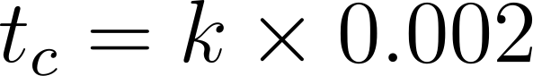 s 计算；原始仿真时间另外保留，计算耗时只用墙钟记录。

2.4 足地接触与支撑交换
物理仿真采用足底接触几何与地面形成接触。法向弹性、阻尼及摩擦共同决定实际接触力，单纯的外观相交并不能证明存在正确支撑。当前配置的法向刚度为 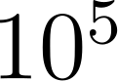 N/m、阻尼为 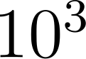 N·s/m，静、动摩擦系数分别为1.5和1.2；这些是本次仿真的模型参数，不是实测辨识的橡胶材料参数。
预测接触模式由参考步态规定，双支撑、左支撑和右支撑对应不同的接触任务。实际接触力则从 Simscape 物理模型记录，用于诊断是否落地、是否换脚和是否出现接触丢失。当前已验收路径中，提交给控制核心的实测模式字段固定为双足支撑，不能把物理接触诊断误画成直接决定 NMPC 预测模式的开关。预测模式、实测模式字段和真实接触状态具有不同用途。

3 全身NMPC控制器设计

3.1 有限时域最优控制问题
在当前控制时刻 ，给定观测 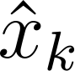、参考 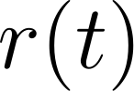 及模式时间表 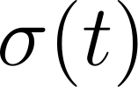，考虑有限预测时域上的问题
(5)
(6)
预测时域  s。阶段目标可以概括为状态、输入跟踪项，足端任务项，以及关节限位、摩擦和接触力矩等软约束惩罚；终端目标评价预测末端的状态偏差。统一写法为
(7)
式（7）用于说明目标结构，不把所有实际代价项简化成同一组常数对角权重。名义状态和输入还会随参考、摆臂相位及接触模式生成。实际启用项和权重以随程序提交的配置文件及 OCP 工厂代码为准，不能为了改善图形而在报告整理时重新调整。

3.2 接触约束与软约束
摆动足不应在优化中提供支撑 wrench，因此摆腿阶段启用零 wrench 等式；支撑阶段启用足端运动学等式及相关任务，使足端运动与接触假设协调。接触误差反馈、法向运动和足端任务的具体形式由原 OCP 实现定义，而不是简单地把每个足端的所有空间速度永久设为零。
摩擦、接触力矩或压力中心、关节限位及部分碰撞条件以软惩罚方式进入目标函数。软约束允许优化器在代价意义下权衡小量违反，并不等于每一步都严格满足硬不等式。执行器力矩限幅则位于 JointDrive 的实际执行链，两者必须区分：目标函数中的惩罚不能替代执行层的力矩上限，执行层发生限幅也不应被当作优化器成功满足全部约束的证据。OCS2 将代价、动力学及硬软约束分别组织，参考与模式由参考管理机制接入[8]。

3.3 多重射击离散与SQP
原 SQP 配置采用多重射击和 RK4，名义时间间隔为0.035 s，并结合接触事件形成预测网格。离散状态满足 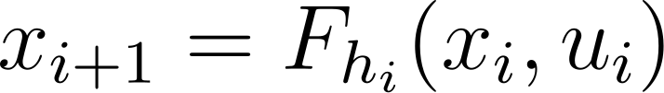，定义动力学缺陷
 | 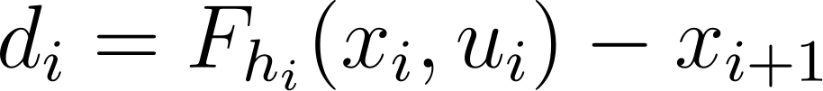 | (8)
SQP 在当前轨迹附近构造目标的局部二次近似、动力学及约束的一阶近似，得到关于状态和输入增量的二次规划[9]。例如，动力学线性化约束为
(9)
求解流程为维护并移位旧轨迹、建立局部近似、进行状态输入等式投影、调用 HPIPM 求解局部 QP[10]，再通过线搜索更新候选策略。当前配置每次 MPC 更新最多进行一次 SQP 迭代，因此不应将一次更新解释为整个非线性问题已经充分收敛。控制器依靠后续真实反馈和连续滚动更新完成运动，而不是在每个控制点反复求解到精确最优。
实时迭代方法通过在连续反馈时刻更新局部优化解，将计算预算分配到滚动控制过程中[11]。本文每周期一次SQP的配置采用有限次更新，闭环效果仍需由实际运动检验。
这里还存在另一组 rollout 配置，其时间步长为0.015 s，积分器为 ODE45。它与 SQP 多重射击的 RK4/0.035 s 不是同一个数值环节，本文预测网格采用前述RK4/0.035 s设置。

3.4 策略查询、逆动力学与关节执行
优化得到的是预测状态和接触、加速度输入。控制链在观测时间之后5 ms处查询策略，从中得到期望关节位置、期望速度及输入。当前配置关闭 OCS2 的反馈策略选项，因此不能宣称最终 MRT 查询额外应用了 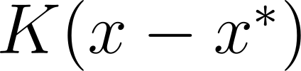 形式的最优状态反馈。闭环反馈仍然存在于下一轮 MPC 的重新规划和下层关节 PD 中。
利用查询到的状态、关节加速度与接触 wrench，逆动力学计算关节前馈力矩，概念形式为
(10)
物理执行层采用 MIT 风格的关节位置、速度反馈加前馈力矩：
 | 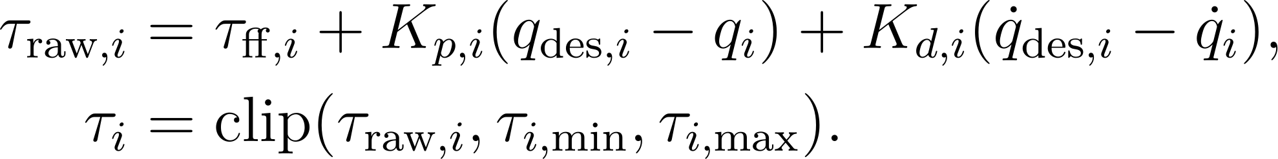 | (11)
预测控制的23个关节使用 、；6个非预测手腕关节使用 、。数值单位分别对应关节角和角速度反馈，力矩上限按关节配置读取。这样的层次将规划、逆动力学与实际执行分开，避免把接触 wrench 或关节加速度直接当成关节力矩施加。

4 Simulink与Simscape仿真实现

4.1 模块连接与多速率设置
仿真采用 Simulink 组织参考、观测转换、规划请求、策略查询和动作生成，采用 Simscape Multibody 推进机器人和足地接触。C++ 控制核心通过 MEX 接口调用，当前运行链不经过 ROS2 消息通信。独立 MEX 负责必要的数据检查和数值转换；核心保留 OCP、求解器及必要的策略状态。图1—图4直接从实际Simulink模型导出，分别展示完整闭环、参考生成、规划服务及关节执行。
表2 仿真与控制配置
配置项目 | 本次设置 | 说明
物理仿真终止时间 | 4.8 s | 完整真实状态演化
MPC名义请求频率 | 60 Hz | 由物理时间判断是否到期
观测与关节命令 | 500 Hz | 周期0.002 s
JointDrive计算周期 | 2000 Hz | 周期0.0005 s
预测时域 | 1.1 s | 随控制时刻滚动
SQP名义网格 | 0.035 s | 结合接触事件调整
SQP积分与迭代 | RK4，最多1次/更新 | 不等同于充分收敛
策略查询提前量 | 0.005 s | 相对于当前观测时间
由于60 Hz与500 Hz不是整数分频关系，更新资格按 canonical control time 和下一截止时间判断，而不是简单每固定若干个观测触发一次。若计算墙钟较慢，仿真等待求解完成后再继续推进，保证物理时间语义明确；这种确定性离线执行方式以可复现性为优先目标。

4.1.1 行走闭环顶层结构
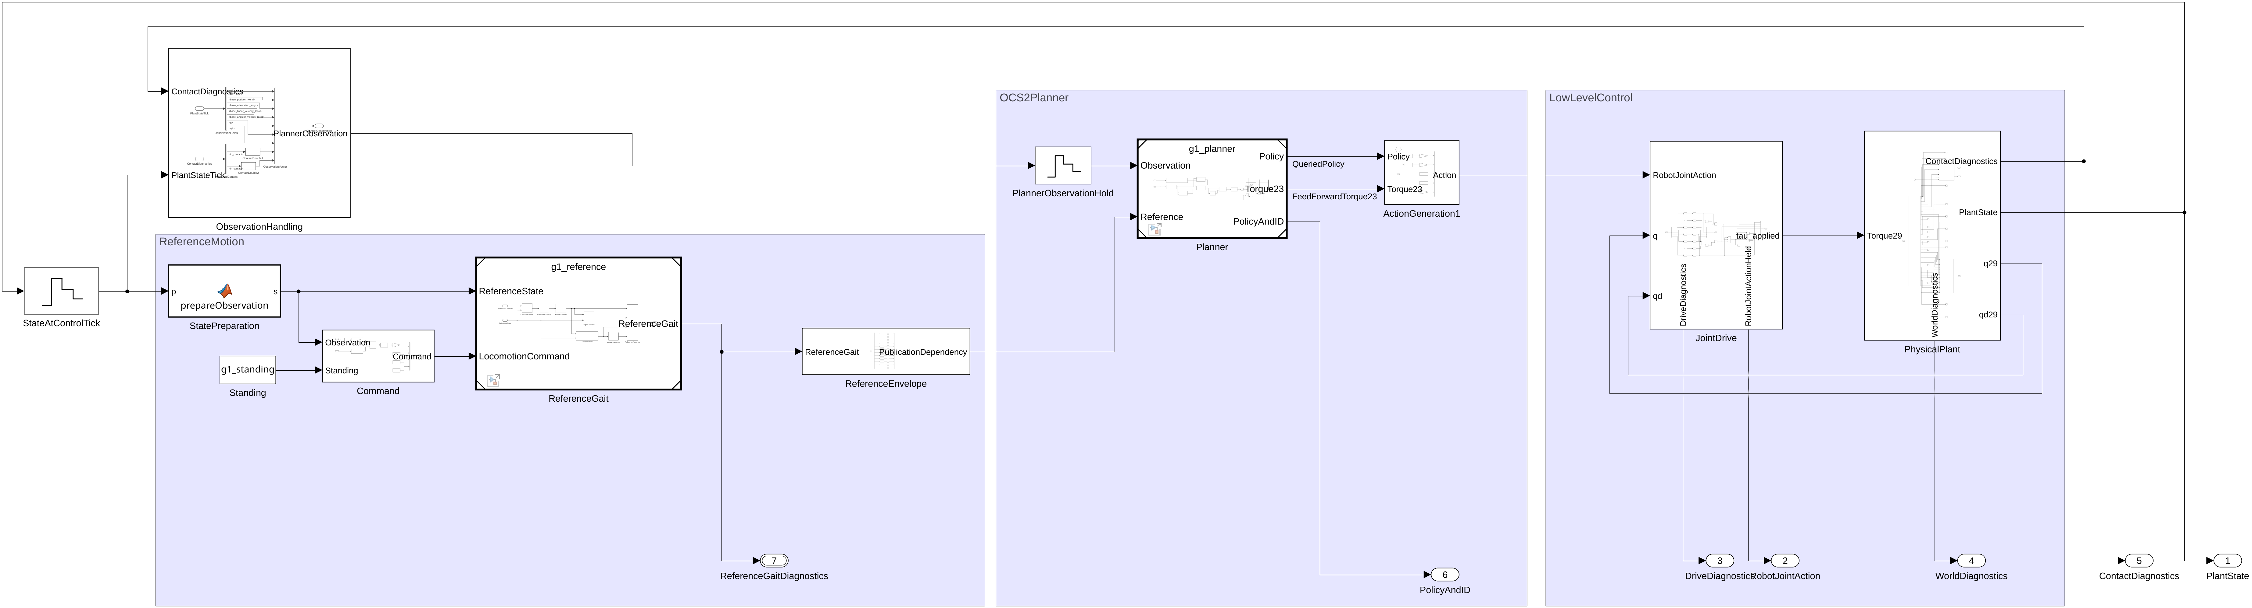
图1 g1_walking实际顶层结构。左侧组织观测、指令与参考，中部查询规划策略并生成动作，右侧由关节驱动与物理模型闭合反馈。
PhysicalPlant输出机器人状态及接触诊断。StateAtControlTick以0.002 s采样状态，StatePreparation和Command为参考生成提供当前状态与运动指令；ObservationHandling则组织规划器所需观测。ReferenceGait是对g1_reference的模型引用，Planner是对g1_planner的模型引用，使参考与规划各自具有可展开的结构。
规划结果经ActionGeneration1组织为RobotJointAction，其中包含目标关节位置、目标速度、PD增益及前馈力矩。JointDrive结合物理模型实时返回的q、qd计算实际力矩，再驱动PhysicalPlant。图中通往外部端口的状态、动作、接触和策略信号用于记录与诊断；ReferenceEnvelope还使参考安装与规划调用之间的执行依赖可见。

4.1.2 参考目标与步态生成
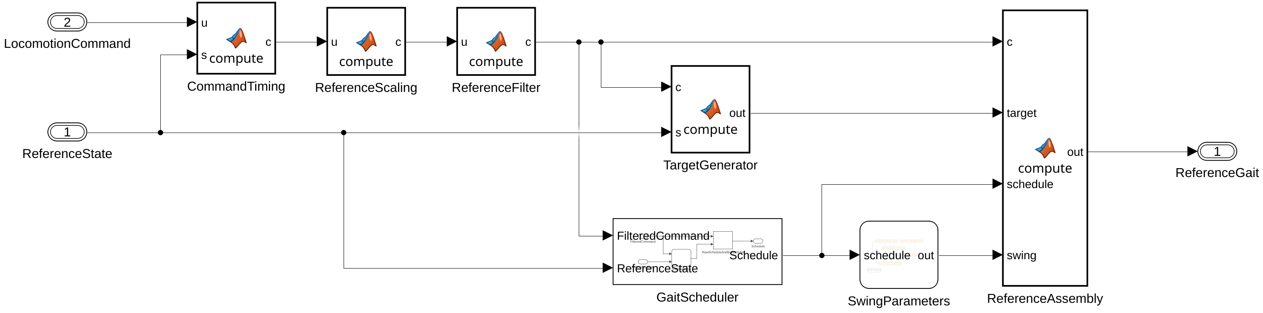
图2 g1_reference实际结构。指令经过时序处理、缩放与滤波后，分别进入目标轨迹和接触事件生成，最后组装统一参考。
ReferenceState携带当前状态和物理时刻身份，LocomotionCommand给出前进、侧向、高度及偏航指令。CommandTiming根据物理tick判断参考更新时机；ReferenceScaling按既定比例转换指令，ReferenceFilter抑制突变。TargetGenerator结合当前状态及处理后的指令生成有限预测时域内的目标状态轨迹。
另一条支路由GaitScheduler维护接触模式及事件时刻，SwingParameters提供摆腿参数，ReferenceAssembly将处理后的指令、目标轨迹、接触时间表及摆腿参数组装为ReferenceGait。连续目标与离散接触事件由同一物理时间组织，但具有不同的数据含义；参考变化和真实足部离地也并非同一时刻。

4.1.3 规划器调用与策略查询
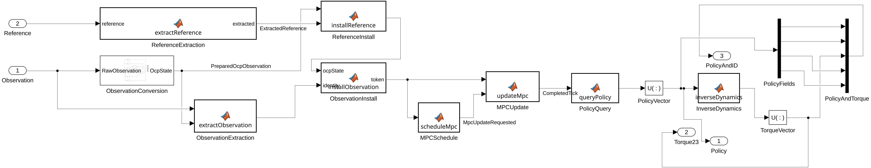
图3 g1_planner实际结构。参考和观测经提取、转换及安装后，以token依赖串联MPC调度、更新、策略查询与逆动力学。
ReferenceExtraction使用独立MEX检查并提取参考字段；ReferenceInstall将参考安装至控制核心，同时传递ocpState以建立调用依赖。ObservationConversion完成姿态、速度坐标转换和关节选取，ObservationExtraction检查观测与转换结果，并提取物理tick及时间身份；ObservationInstall将58维状态装入控制核心，输出供后续调用校验的token。
MPCSchedule按物理时间决定是否更新，MPCUpdate完成本轮必需的求解，PolicyQuery查询已准备的策略；InverseDynamics由该策略计算23维关节前馈力矩。Policy与Torque23作为独立输出供动作生成使用，PolicyAndID组合输出用于诊断。图中的连线同时表达数值传递和有状态服务的先后关系：参考、观测与策略缓存仍由MEX核心维护，并非所有内部状态都作为完整轨迹在连线上传输。

4.1.4 关节驱动与多速率执行
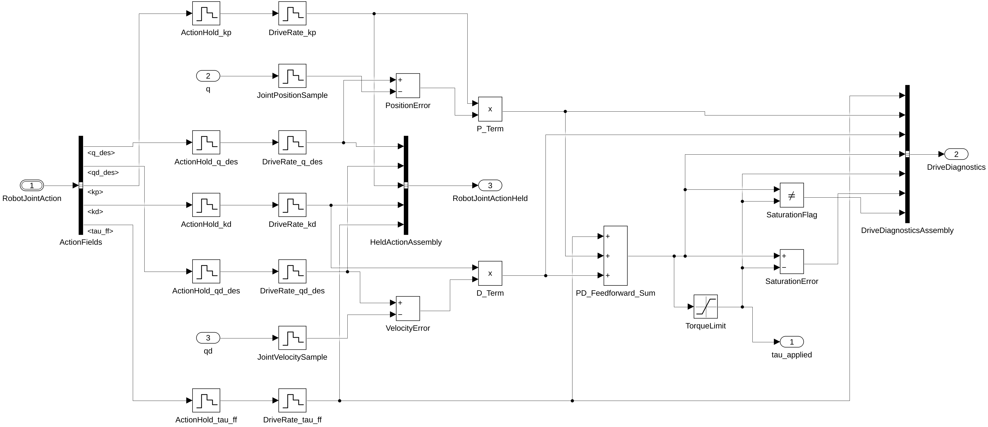
图4 JointDrive实际子系统结构。动作字段经两级采样保持，结合位置和速度反馈生成PD与前馈合力矩，经限幅后施加到物理对象。
ActionFields拆出q_des、qd_des、kp、kd及tau_ff。ActionHold按0.002 s保持上层动作，DriveRate与关节状态采样按0.0005 s进入执行层。PositionError和VelocityError分别形成位置、速度误差，P_Term与D_Term执行逐关节增益乘法，PD_Feedforward_Sum将反馈项与前馈力矩相加，对应式（11）的执行关系。
TorqueLimit按既定关节力矩上限得到tau_applied。限幅前后的差值与标志、PD各项以及前馈项汇入DriveDiagnosticsAssembly，便于区分规划输出、反馈修正及实际执行。RobotJointActionHeld保留执行层持有的动作。这里的2000 Hz是关节驱动计算频率；当前物理模型采用daessc变步长求解器，不能将0.0005 s直接解释为Simscape始终固定的积分步长。

4.2 初始化、参考与运行记录
机器人从已验收站立姿态初始化。基座初始高度0.8 m略高于实际承重后的高度，因此启动时会发生小幅下落，再由足地接触建立支撑。评价不能只看到最初几个毫秒接近自由落体就认定失败，应进一步观察接触力是否建立、下落是否停止及姿态是否受控。
参考指令包含初始站立及后续前进行走，具体切换由保存的 reference.csv 和 gait 日志记录。参考速度、目标状态、接触模式及事件时间是不同层次的数据：前进命令开始并不意味着摆腿立即开始，预测时域可能先包含未来事件，而实际支撑切换稍后才发生。分析时必须对齐同一物理时间，不把预测未来的摆腿当成已经发生的真实运动。
每次实验保留原始物理状态、关节动作、接触诊断、参考、策略采样、求解时间和运行配置。图表由实验原始记录统一计算。保存真实数据与分析脚本，可以使读者在不重新等待完整仿真的条件下检查曲线和统计值。

4.3 实验数据与评价指标
实验记录覆盖0—4.8 s，共包含9601个物理采样点、2401个控制时刻和289次MPC更新。评价指标包括基座位移、姿态与速度、足端高度与接触力、关节跟踪误差、执行力矩限幅比例及求解耗时。位移以初始位置为零点，姿态采用统一的角度与坐标约定，接触状态结合实际足底力判断。
统计分析分别保留物理采样、控制更新与求解模块的时间边界。关节限幅比例同时采用“关节—采样点”和“至少一个关节限幅的采样时刻”两种分母；计算性能分别报告求解模块耗时和完整仿真墙钟时间，避免混淆局部计算效率与端到端实时性。

5 仿真结果与分析

5.1 整体位移与初始化瞬态
图5显示基座位置和高度。机器人在4.8 s内前向移动约0.3791 m，同时产生约0.0763 m横向位移。基座高度由0.8 m经历启动下降，整个运行期间最低约0.7366 m（出现在后续行走中），最终为0.7693 m。高度变化在接触建立和行走周期中持续演化，没有出现不断下坠的趋势。该结果与三维回放中“先轻微下落，再建立支撑并行走”的观察一致。
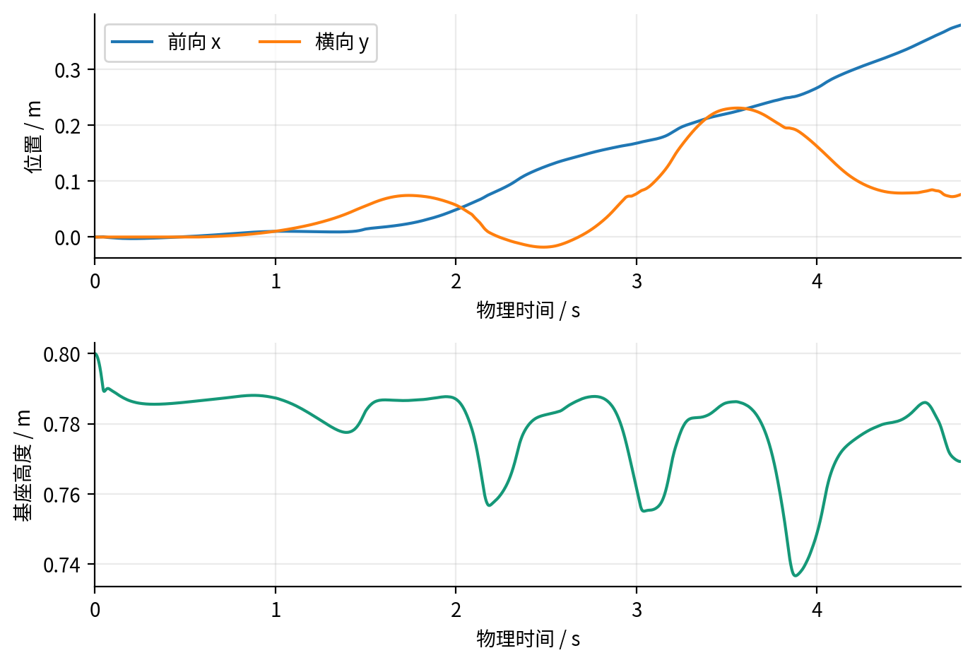
图5 基座位置与高度时间序列。初始化下落和行走期间的高度变化均保留，未人为截掉启动瞬态。
仅观察最终位置无法排除中途跌倒，因此本文同时检查高度、姿态、足底支撑及完整三维回放。人工视觉验收为“PASS：除原有偏行外正常”，观察到交替迈步、抬脚落脚、支撑交换和正常身体连接。该结果支持本次平地工况下行走任务完成，不等于证明机器人在任意扰动下都能恢复。

5.2 姿态、偏行与指标定义
图6分别显示 roll、pitch、yaw 与总倾斜。这里总倾斜定义为机体竖直轴与世界竖直轴的夹角：若四元数对应旋转矩阵为 ，则 。它不包含绕竖直轴的纯偏航，因此不等于 yaw，也不等于 pitch 的绝对值。
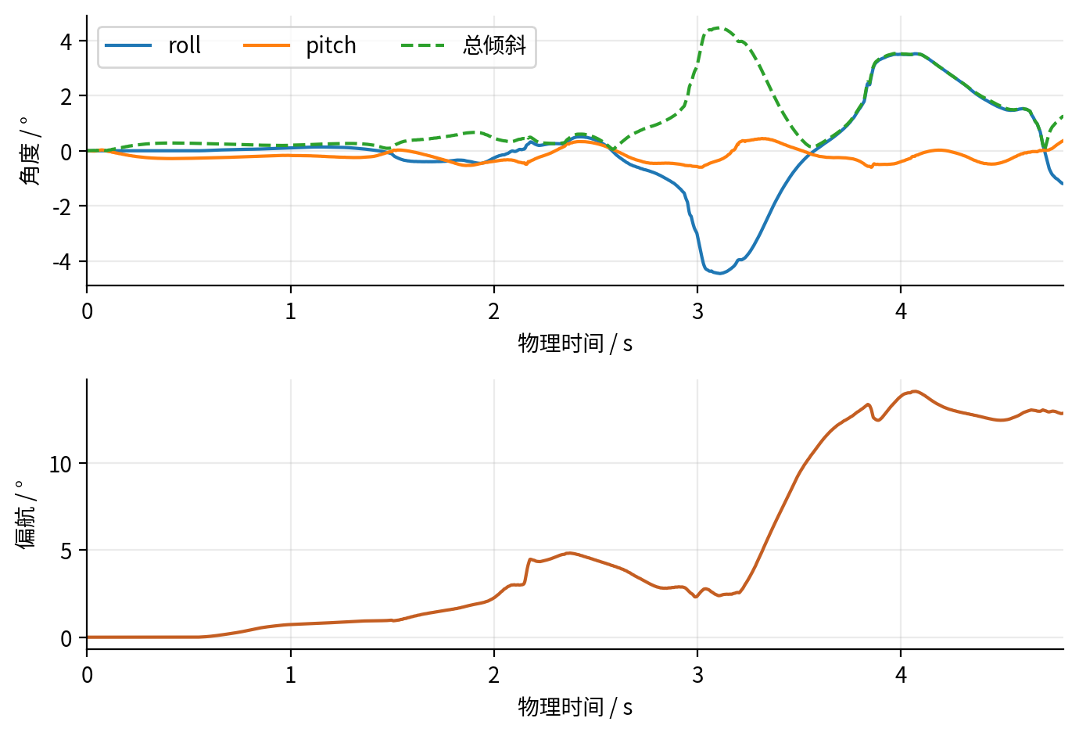
图6 基座姿态。总倾斜峰值约4.47°，pitch峰值约0.60°，二者采用不同定义。
重算结果为最大绝对 pitch 约0.5996°、最大绝对 roll 约4.4569°，总倾斜峰值约4.4692°。如果只报告 pitch，就会低估横滚方向的姿态变化。偏航峰值约14.1179°，末端偏航约12.8644°；结合横移可知机器人确实存在方向偏差。因此，“能够走起来”与“直线跟踪精度良好”应当分别判断，不能因为未跌倒而忽略偏行。
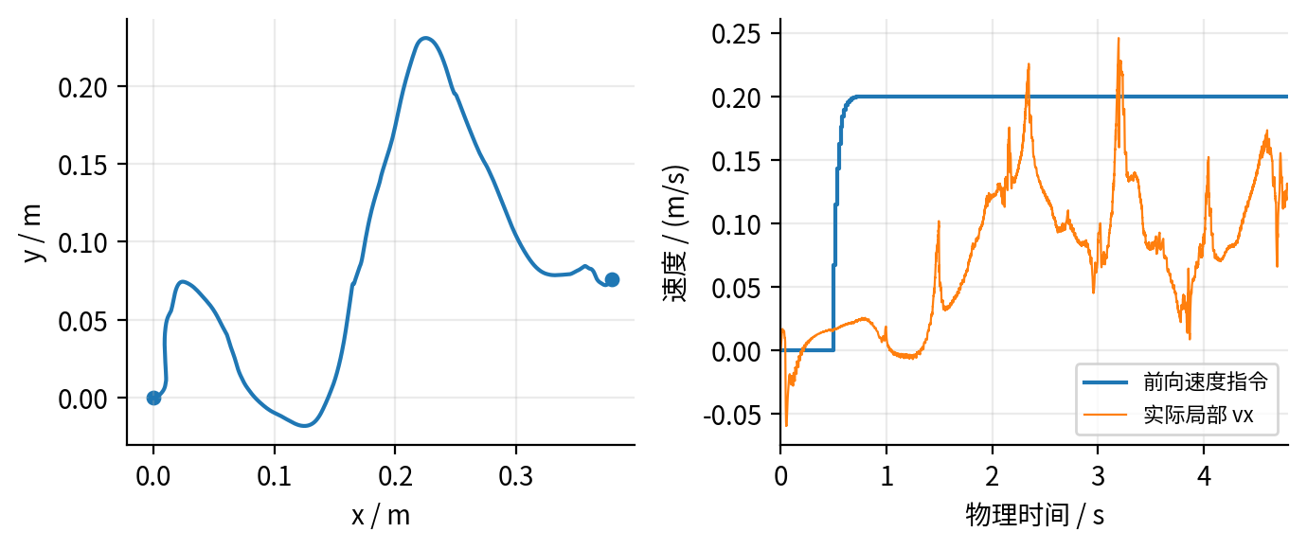
图7 水平行走轨迹与前向速度。右图并列显示前向速度指令和基座局部实际速度，不能直接当作世界系逐点跟踪误差。
图7中的速度曲线包含启动和接触切换引起的波动。局部速度坐标会随姿态改变，参考命令与实际速度只有在明确同一表达坐标和滤波定义后才能计算严格的跟踪误差。本文不把两条不同定义的曲线简单相减后宣称获得了控制误差上界，而将其作为前向运动形成过程的辅助证据。

5.3 足底接触与摆腿运动
图8上半部分为 Simscape 记录的左右足实际法向力，下半部分为利用实测状态计算的足底最低点运动学高度。支撑与摆动阶段的交替变化说明机器人并非整体平移或仅播放外观动画。左右足的最低点高度峰值分别约56.9 mm和57.1 mm，低于配置中的80 mm名义摆腿高度；两者属于不同位置定义和不同任务层次，不能要求数值天然相等。
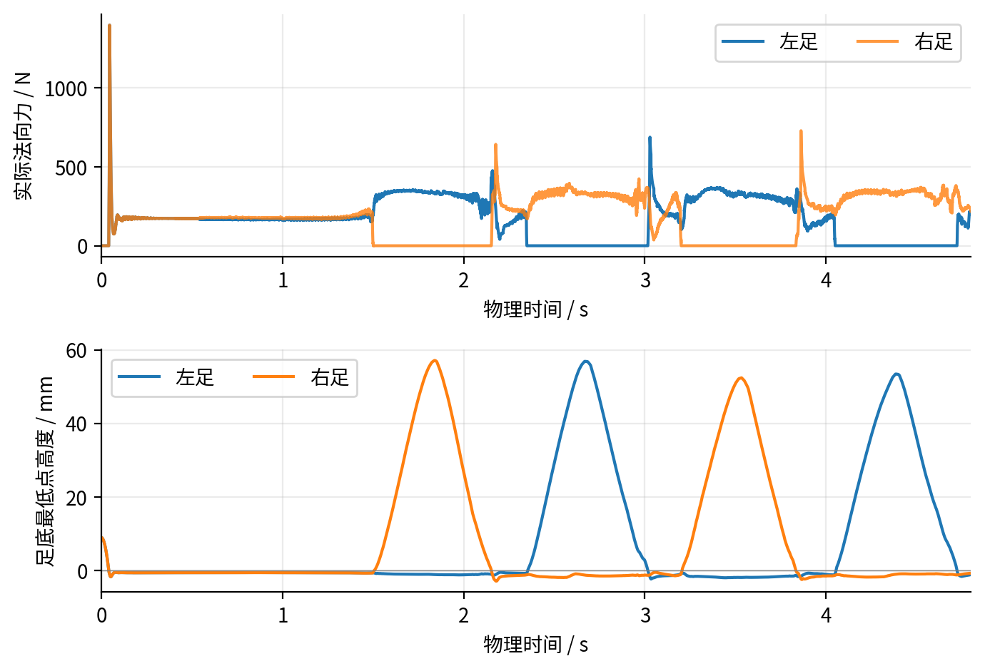
图8 双足实际法向力与运动学足底高度。力来自物理接触，足底高度来自实测状态的运动学诊断。
接触力曲线中的峰值与落脚及支撑交换有关，需要结合采样频率、接触刚度和阻尼理解。较大的瞬时力并不自动意味着数值发散，但持续增长、非有限值或接触力消失同时伴随下坠则属于异常信号。当前记录与人工回放未显示明显持续下沉、机体断连或跌倒，说明所设接触模型能够形成有限时域内的实际支撑。

5.4 关节跟踪、前馈与力矩限幅
图9以左膝为例比较期望角度、实际角度及限幅前后力矩。关节运动具有明显周期性，期望与实际曲线总体随步态变化，但不能认为二者始终完全重合。误差由物理接触、预测近似、采样保持和有限增益共同影响；逆动力学提供的前馈项也不能消除所有模型失配。
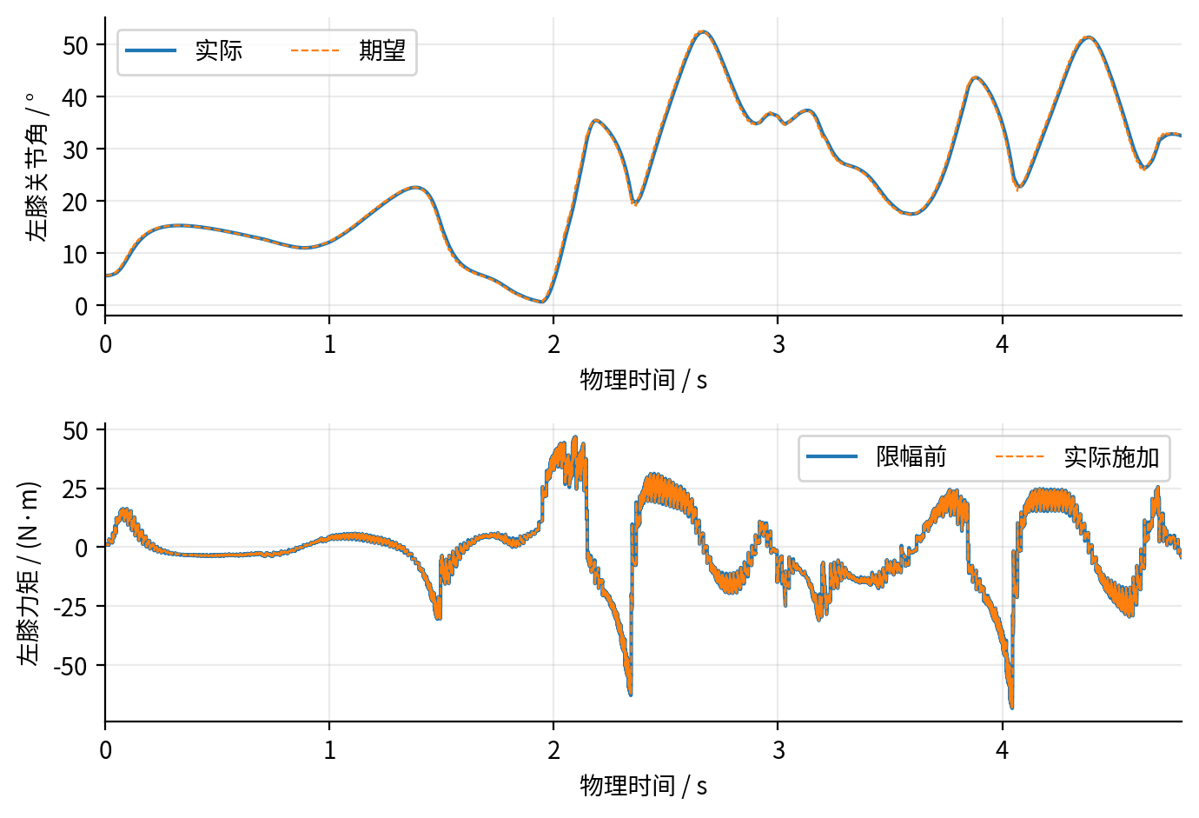
图9 左膝关节角与力矩。全身关节的饱和统计另按全部29关节计算，不能从单一关节图推断所有关节均未限幅。
按全部29关节和9601个物理采样点统计，约0.3466%的“关节—采样点”出现力矩限幅；若统计“任意关节发生限幅的时刻”，比例约为9.4365%。两个百分比的分母不同，必须明确。存在限幅不否定此次行走已经完成，但说明实际执行与未限幅规划之间存在差异，后续性能改进应检查哪些关节在何种接触阶段更容易达到上限。

5.5 计算时间与可复现性
图10统计289次求解模块的墙钟耗时，均值约22.44 ms，中位数约21.81 ms，95%分位数约29.36 ms，最大约63.33 ms。只有约4.84%的求解模块样本低于16.67 ms。这里的统计边界是日志中的 solver module，并不包括整个物理推进、全部 MATLAB 处理、日志写入和可视化。
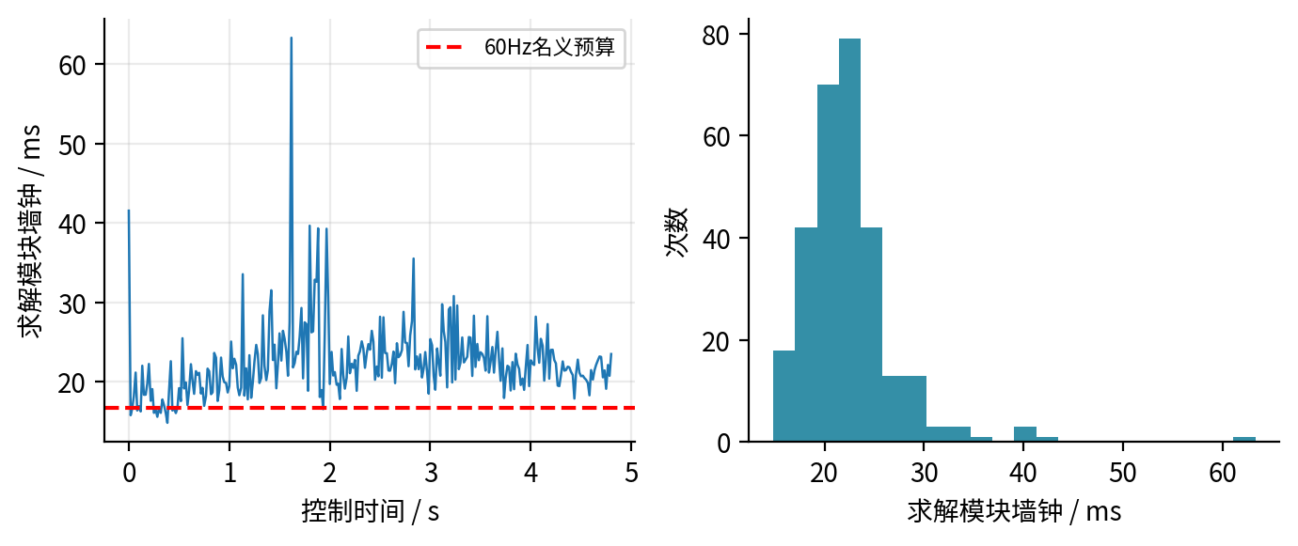
图10 求解模块耗时及分布。红色虚线为60 Hz名义预算；模块耗时与端到端控制周期分别统计。
整段4.8 s物理运动对应执行墙钟约653.06 s，约为物理时长的136.05倍。这个结果清楚表明当前端到端实验是离线仿真；求解器有滚动优化能力，不代表整个仿真系统实时运行。慢于实时并不影响按物理时间组织的离线数值实验，但会限制大规模参数试验与实际部署。

5.6 综合评价与局限
表3 主要运行结果及结论边界
指标 | 本次结果 | 可以支持的判断
物理运行时长 | 4.8 s | 完成指定有限时域
物理采样点/控制tick | 9601/2401 | 记录了连续物理演化
MPC更新次数 | 289 | 执行了滚动重规划
前向/横向位移 | 0.3791/0.0763 m | 前进成立，但存在偏行
最低/最终基座高度 | 0.7366/0.7693 m | 启动下落后形成支撑
总倾斜峰值 | 4.4692° | 未出现明显倾覆，非全局稳定证明
偏航峰值 | 14.1179° | 方向跟踪仍需改进
求解模块均值 | 22.44 ms | 当前不满足每轮16.67 ms预算
整段执行墙钟 | 653.06 s | 离线闭环，非端到端实时
当前结果只覆盖平整地面、指定初值和既有参考。本文没有设置独立的外扰恢复、斜坡、摩擦参数摄动、测量噪声、传感延迟或真实执行器电气动态实验，因此不宣称已经验证广泛鲁棒性。偏行可能与参考、模型近似、接触、策略跟踪和执行限幅等多种因素有关，当前数据尚不能单独给出因果归属。下一步应在保持其余条件不变时逐项诊断，而不是同时调整多个环节。

5.7 三维行走画面
图11从行走录像中按时间顺序选取四组画面，每组并列展示侧视与正视结果。连续画面显示足部离地、前摆及后续支撑姿态变化，膝髋随步态协调运动，身体连接保持完整。多视角观察补充了接触力和足端高度曲线难以直观展示的整体动作形态。
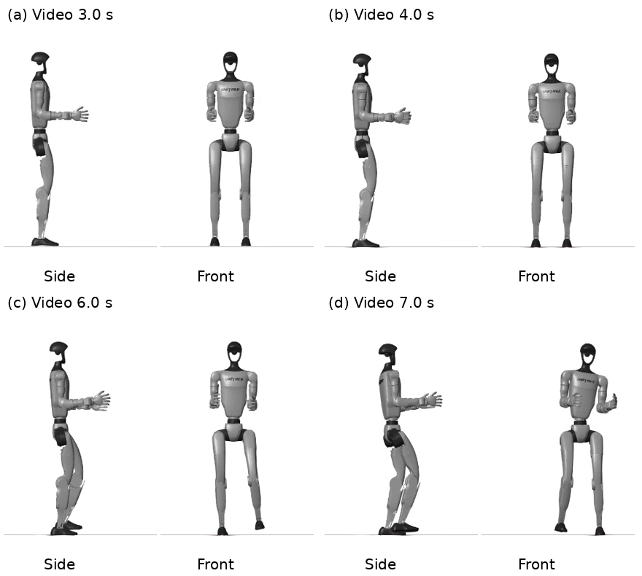
图11 行走录像连续帧。各组标注为录像时间，左为侧视、右为正视；该录像作为三维动作展示，不与数值统计逐帧对齐。

6 结论与课程体会
本文围绕 G1 建立了可运行的全身 NMPC—Simscape 闭环仿真系统，将预测模型、OCP、数值求解、逆动力学、关节执行及足地接触串联起来。58维状态和35维输入的含义得到明确区分，预测输入通过逆动力学及PD反馈转化为真实关节力矩，多速率接口利用统一物理时间保证执行身份一致。
4.8 s真实仿真及人工视觉检验表明，机器人在指定条件下完成交替迈步和支撑交换，能够前进且没有明显跌倒。独立重算同时发现横向位移、偏航和部分力矩限幅，说明行走成功与高精度直线跟踪并非同一结论。求解模块和整段仿真的墙钟统计还说明，当前结果不满足端到端实时运行要求。
通过本课题可以认识到，复杂控制系统的仿真不仅是画出一个控制框图。坐标约定、模型降阶、接触语义、采样保持、初始化以及实际执行限制都可能影响结果。MPC 算法提供有限时域规划方法，Simulink 提供系统连接与时序表达，Simscape 提供物理演化；理解这些边界比把全部模块视作单一黑箱更有利于定位问题。后续工作应优先开展方向偏差诊断和有控制变量的性能试验，在数学与物理验证通过后再讨论实时部署。

参考文献
[1] WENSING P M, POSA M, HU Y, et al. Optimization-based control for dynamic legged robots[J]. IEEE Transactions on Robotics, 2024, 40: 43-63. DOI: 10.1109/TRO.2023.3324580.
[2] MAYNE D Q, RAWLINGS J B, RAO C V, et al. Constrained model predictive control: stability and optimality[J]. Automatica, 2000, 36(6): 789-814. DOI: 10.1016/S0005-1098(99)00214-9.
[3] GALLIKER M Y, CSOMAY-SHANKLIN N, GRANDIA R, et al. Planar bipedal locomotion with nonlinear model predictive control: online gait generation using whole-body dynamics[EB/OL]. (2022-11-03)[2026-10-14]. https://arxiv.org/abs/2203.07429.
[4] GALLIKER M Y. Whole-body humanoid MPC[CP/OL]. [2026-10-14]. https://github.com/manumerous/wb_humanoid_mpc.
[5] FEATHERSTONE R. Rigid body dynamics algorithms[M]. New York: Springer, 2008.
[6] MATHWORKS. Spatial contact force[EB/OL]. [2026-10-14]. https://www.mathworks.com/help/sm/ref/spatialcontactforce.html.
[7] CARPENTIER J, SAUREL G, BUONDONNO G, et al. The Pinocchio C++ library: a fast and flexible implementation of rigid body dynamics algorithms and their analytical derivatives[C]//2019 IEEE/SICE International Symposium on System Integration (SII). [S.l.]: IEEE, 2019: 614-619.
[8] LEGGED ROBOTICS. OCS2: optimal control modules[EB/OL]. [2026-10-14]. https://leggedrobotics.github.io/ocs2/optimal_control_modules.html.
[9] NOCEDAL J, WRIGHT S J. Numerical optimization[M]. 2nd ed. New York: Springer, 2006.
[10] FRISON G, DIEHL M. HPIPM: a high-performance quadratic programming framework for model predictive control[EB/OL]. (2020-03-05)[2026-10-14]. https://arxiv.org/abs/2003.02547.
[11] DIEHL M, BOCK H G, SCHLÖDER J P. A real-time iteration scheme for nonlinear optimization in optimal feedback control[J]. SIAM Journal on Control and Optimization, 2005, 43(5): 1714-1736. DOI: 10.1137/S0363012902400713.

